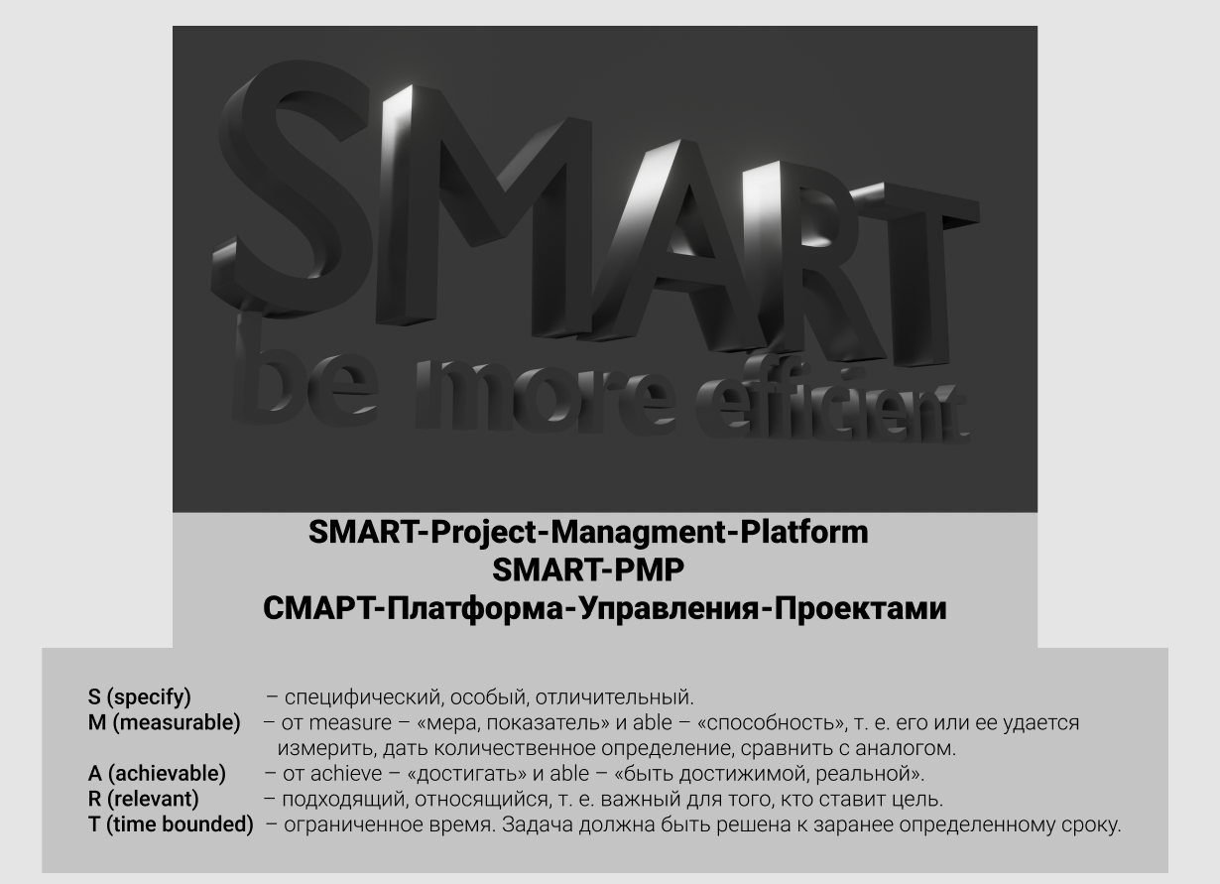

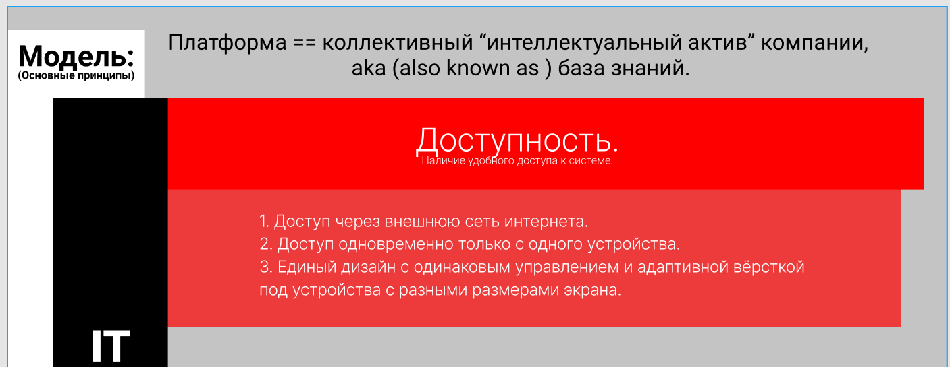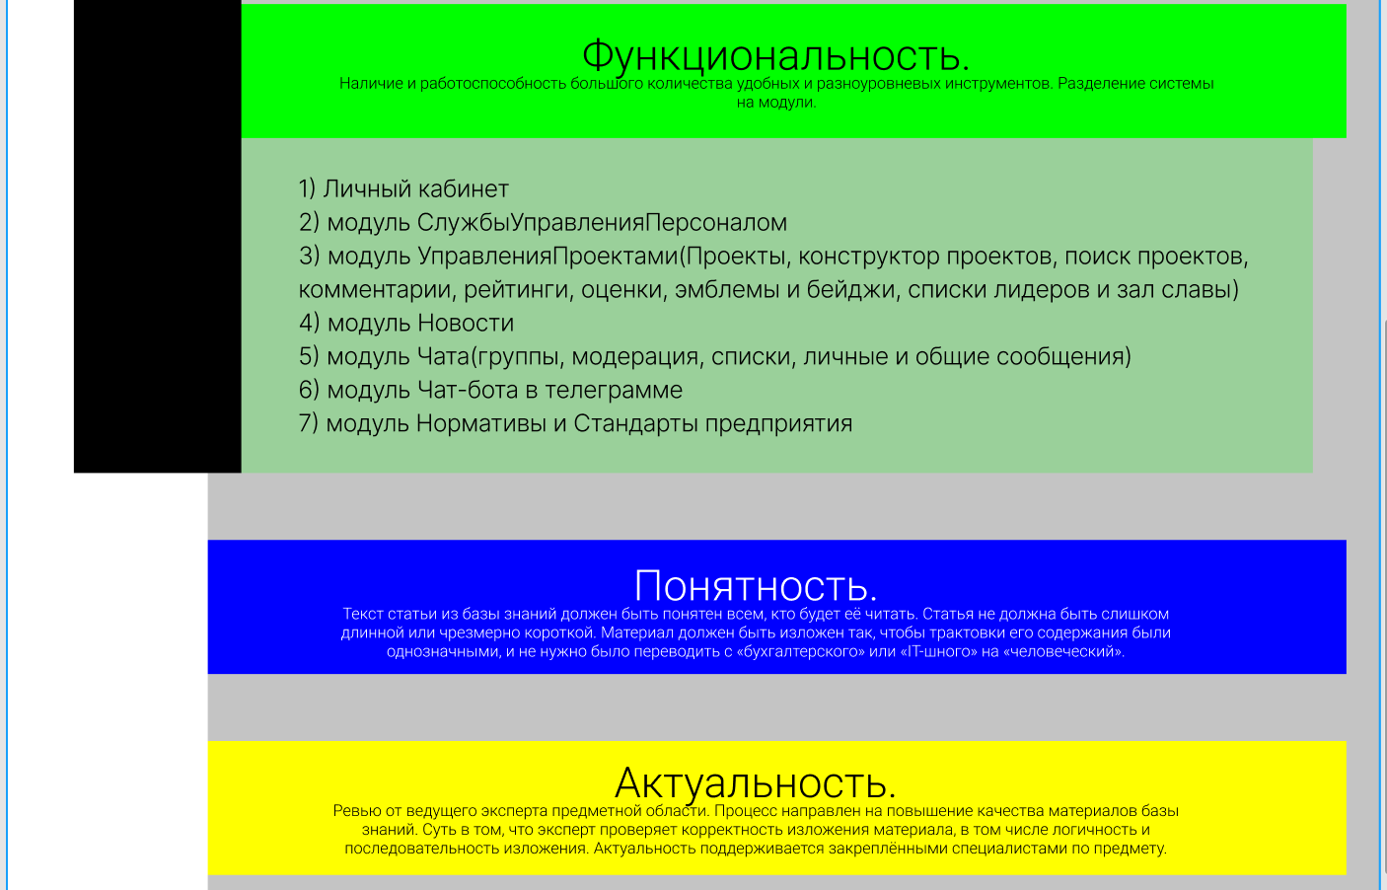

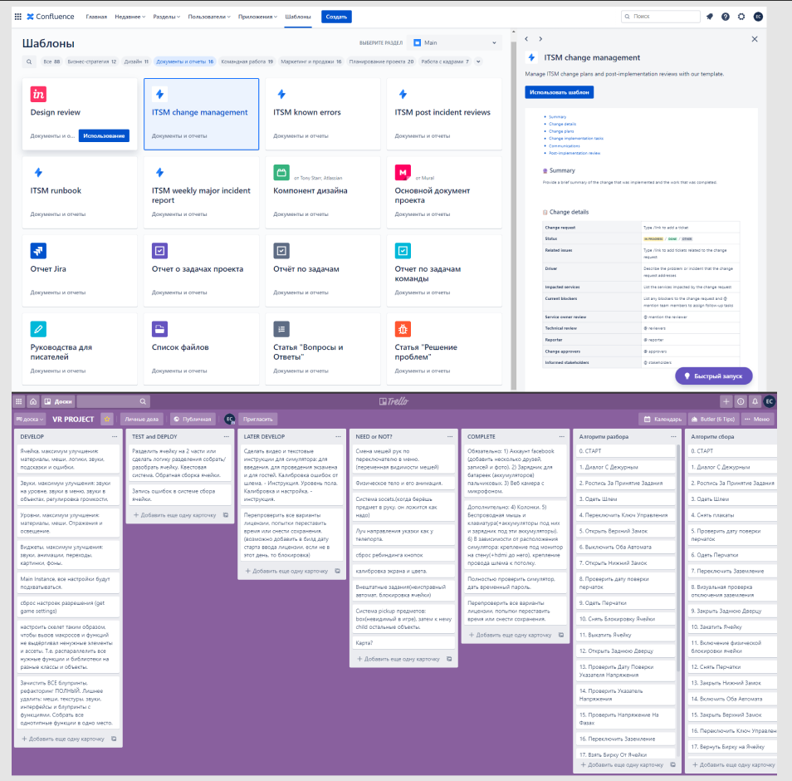

**ИНСТРУМЕНТЫ ВНЕДРЕНИЯ:**

|  |  |  |  |  |  |  |  |
| --- | --- | --- | --- | --- | --- | --- | --- |
| **Платформа Управления Проектами** | | | | | | | |
| Собственными ресурсами | | Условно-бесплатные | | Разработка на заказ | | Мой вариант | |
| Текущий функционал СЭД или 1С | | Бесплатные сервисы типа: Trello / Confluence | | Проработка ТЗ и заказ у фирм разработчиков | | Собственная разработка с нуля на Python + JavaScript | |
| **+** | **-** | **+** | **-** | **+** | **-** | **+** | **-** |
|  |  |  |  |  |  |  |  | Цена |
|  |  |  |  |  |  |  |  | Функционал |
|  |  |  |  |  |  |  |  | Кроссплатформенность и доступ с внешних устройств |
|  |  |  |  |  |  |  |  | Собственные скрипты – СУП |
|  |  |  |  |  |  |  |  | Выделение людей не поддержку |
|  |  |  |  |  |  |  |  | Быстрые и бесплатные корректировки |
|  |  |  |  |  | От 3 до 6 месяцев разработки |  | 6-9 месяцев разработки | Время разработки |
|  | | 1) Ограничения на бесплатное одновременное количество участников в команде/проекте. | | 1) Функционал, вариант кроссплатформенности, изменения и корректировки напрямую влияют на цену. | | 1) Высокий порог входа в технологию, сложность в замене разработчика и последующих изменениях.  2) Стек технологий используется для систем: нейросети, машинное зрение, веб, анализ данных и визуализация. | | Особенности: |
| * Составление ТЗ * Разработка инструментария * Выбор целевой команды * Калибровка и настройка инструментов * Создание «Best Practices» | | * Составление ТЗ * Выбор инструментария * Выбор целевой команды * Создание «Best Practices» | | * Составление ТЗ * Получение коммерческих предложений и проведение открытого конкурса * Разработка инструментария * Выбор целевой команды * Калибровка и настройка инструментов * Создание «Best Practices» | | * Составление ТЗ * Разработка инструментария * Выбор целевой команды * Калибровка и настройка инструментов * Создание «Best Practices» | | Реализация: |